上海大学“投资理论与实践”课程论文考试
南方航空公司顾客价值创造能力分析及股价评估
姓名：金天乐 学号： 20122889
字数：5944
摘 要：评估公司顾客价值创造能力需要先看行业的五力模型，看到它受到那几方面的威胁比较严重，再看到企业自己的对这几方面普遍的威胁是否同样符合，并且寻找它是否有核心竞争力来对抗这些市场威胁，同时对一家企业还要看它的创业历史，核心团队等，这也是公司竞争力的构成部分之一，还有一点其实则是公司过去产生的威胁可能会伴随到现在，影响它顾客价值创造能力的高低，是否伴随则需要看它的应对能力和应对意愿。

关键字：竞争 替代品威胁 风险

论文评语：

成绩： 任课教师：吴建刚
- 公司创业历程、创始团队、公司架构及文化特质是否具备创造超出预期的新价值的能力
  - 从创业历程角度进行观察
中国南方航空集团有限公司的业务最早可追溯至1950年（庚寅年）5月，中国民航局在广州设立南航的前身——军委民航广州办事处，并于1959年1月正式成立民航广州管理局，负责中南五省（广东、广西、湖南、湖北、河南）的航空客货销售。中国南方航空股份有限公司坚持“安全第一”的核心价值观。也有着客户至上的服务理念，比如2018年上线的机票退票和改期新功能，无论在哪里购买的机票，都可以完成机票退改，2小时内到账，方便了客户。在社会公益方面也有着突出贡献。2006年在胡润百富发布的“2006中国慈善企业榜”上，南航作为企业公民名列第37位。2013年9月26日，中国南方航空股份有限公司向天大捐赠100万元设立了“南航十分关爱励学金”，资助该校家庭经济困难的优秀学生。这是南航首次在北方地区无民航相关专业的高校设立励学金。

一句话总结：有较长的历史积淀，文化上注重安全，客户体验，慈善，社会形象正面，具备超出预期新价值能力的基础。

  - 从创始人或创始团队、现有核心人物及团队角度进行的观察
公司高管均为50到60岁的高学历人士，有着多年深耕这个行业的经验，并且在这个行业内有着相当的分量，比如其中一位总经理是中国航空协会的副理事长等。

一句话总结：公司高管都具备相当的教育背景和成熟的管理经验，没有体现出负面因素。

  - 从公司架构及文化特质的角度的观察
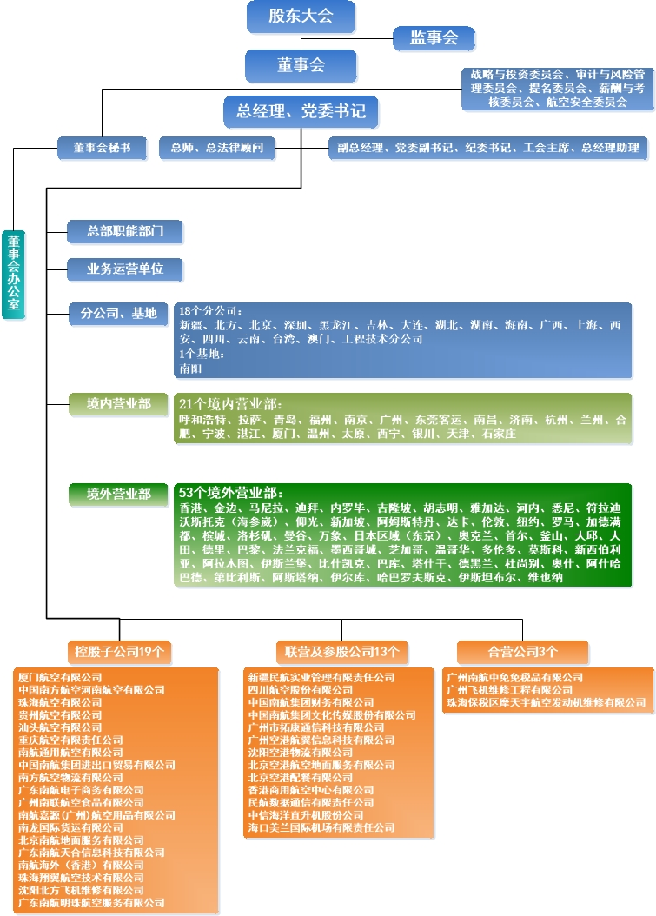
（图一关于公司组织架构）
该公司设立了股东大会和董事会、以及监事会。公司管理层根据股东大会和董事会的决议，负责公司日常的生产经营和管理工作。监事会由设东代表监事和职L代表监事组成，股东代表监事由股东大会选举和罢免，职工代表监事由公司职工代表选举产生:来对董事会的决策进行监督，结构成熟完整。中国南方航空集团有限公司选择木棉花作为航徽的主要内容，一方面是因为公司创立时总部设在中国南方地域广州，木棉花航徽既可以显示公司的地域特征，也可顺应南方人民对木棉花的喜爱和赞美。另一方面是因木棉花所象征的坦诚、热情的风格，塑造公司的企业形象，表示自己始终以坦诚、热情的态度为广大旅客、货主提供尽善尽美的航空运输服务。
一句话总结：企业架构合理，有独特且正向的企业文化。

- 现有产品的市场竞争特征角度分析企业价值创造能力
  - 现有产品商业模式及创造股东价值的能力
南方航空主要产品就是为顾客提供航运服务，南方航空的经营评述中提到，“2021年,全球航空业呈现复苏势头,旅客出行信心和意愿增强,但因受到新冠疫情影响,全球航空客货运持续分化,客运保持弱复苏,货运维持高增长。我国航空业在疫情反复影响下,出现逐步恢复向好趋势,全年运输总周转量、旅客运输量和货邮运输量分别为857亿吨公里、4.4亿人次、732万吨,同比分别提高7.3、5.5和8.2个百分点。本集团持续完善疫情防控机制,坚守航空安全底线,积极应对经营挑战,积蓄高质量发展新动能。报告期内,在管理层和全体员工的共同努力下,本集团实现安全飞行211万小时,旅客运输量约9,850万人次,货运经营业绩再创新高，可以体现出目前南方航空具有比较好的创造股东价值能力。但回顾2016到2020年的数据，如图二所示，南方航空这些年的盈利能力、营运能力、偿债能力以及成长能力总体上来说都存在着客观下降或者下降的趋势，抛开那几年国内航空整体因素的影响，南方航空也确实存在着商业模式一些问题。首先是南方航空的创新投入和行业中的其他巨头比起来是不足的，航空公司是一个科技型行业，研发投入应该在公司成本总额的占比很大，但是在 2015 年以及 2016 年，南方航空未进行任何的研发投入，从 2017 年才开始进行研发投入，投入的金额数量无法满足企业科技创新的需要，同时也处于整个行业的较低水平，公司需要在日常的生产经营过程中，根据实际的财务状况，适当增加技术投入，这个问题的影响没有在当年体现明显，而其后几年体现出的成长能力不足等问题是很难和它脱开关系的，同时南方航空虽采用了目标成本法，但是成本的比重依旧是比较高，所以虽然南方航空的总载客量，航运次数都在上升，但是盈利能力却体现出了下降的客观事实。

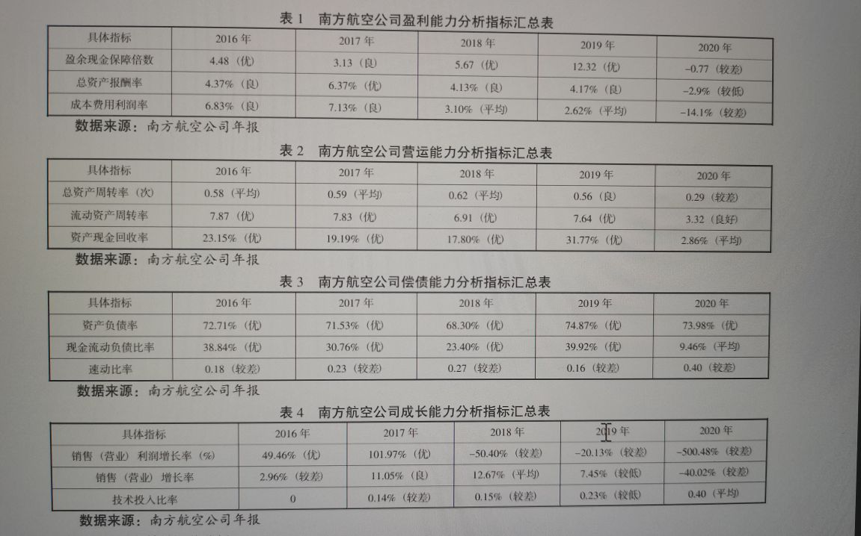
(图二关于南方航空2016-2020年相关能力的指标）
一句话总结：飞行服务依旧拥有最多的客户量，但是存在创新管理和成本管理等相关问题。

  - 行业本质和市场竞争特征角度评估现有产品的创造创造能力
如图三图四呈现的国内航空业的五力模型那般，现在购买者议价能力，供应商议价能力，潜在进入者威胁都属于是次要矛盾，而现有企业之间的竞争是比较高程度的，替代品威胁则是很大的，目前高铁的大量修建和高铁质量的提升，很大程度上占有了中短程出行的市场，国内的航空企业的中短程服务是得到削减了的，而国际航班受到的影响则很少，航空业还是在里面占据了很大的份额，问题在于近年来世界遭受疫情影响之严重导致我国飞国外的航班数量业大大减少，国内航班的需求业出现了替代者，整个航空业陷入了比较尴尬的境地。
回到南方航空，在目前的航空业中，它依旧是中国乃至亚洲的头部，航空业内部比拼的本质上是飞机的数量和航班的周转能力，它目前是中国运输飞机最多、航线网络最发达、年客运量最大的航空公司,总部设在广州,拥有北京、深圳等16家分公司和厦门航空等6家控股航空子公司,在珠海设有南航通航,在杭州、青岛等地设有22个国内营业部,在悉尼、纽约等地设有68个国外办事处。截至2017年底,本公司运营包括波音787、777、747、737系列,空客380、330、320系列等型号客货运输飞机754架,是全球首批运营空客A380的航空公司，在科技上面也依然是国内的头部航空企业。而面对替代品的威胁，它也拥有大量的海外营运点，拥有着替代品暂时威胁不大的领域的可观市场，而在国内中短途市场上，面对价格较低的高铁，它必然失去了大量价格敏感型的客户，相比其他公司而言，还是因为它成本管理的问题，如若降到可以吸引这类客户中大部分人的价格，那利润率必然是不可观的，甚至那笔交易是入不敷出的。（来自南方航空资讯公告）

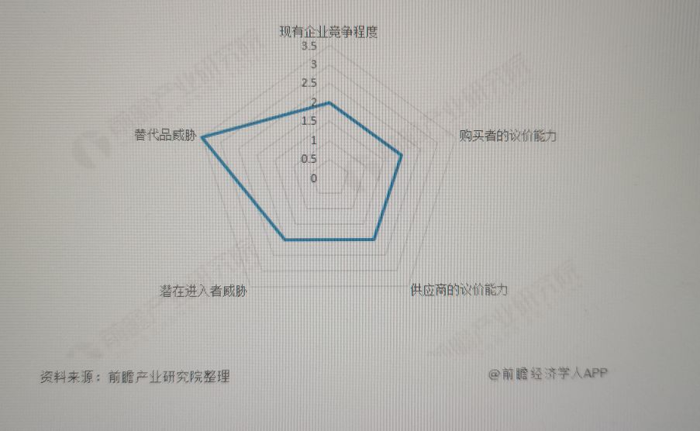
（图三国内航空业的五力模型）

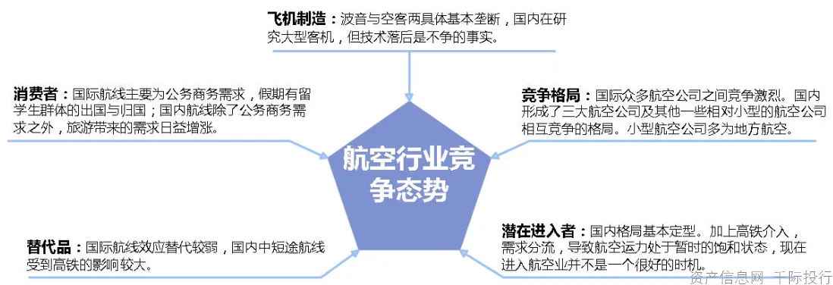
（图四关于国内航空业的五力模型）
一句话总结：在国内市场中虽然优于大部分竞争者，面对潜在进入者的威胁程度也不高，但是替代品效益对它比较明显。

3公司未来规划（未来产品）、内部资源、配套措施、激励机制视角
  - 未来规划
南方航空未来两年的主要目标聚焦在全面完成联合重组。完成组织和资产的融合，作为一体化的航空公司稳定成长，实现存在协同效应的部门集中化管理，设计和实施新的计划和控制系统，强化管理信息系统以及强化企业内部的培训，而考虑战略并购，盈利能力等等则是它未来五年和十年的相关目标。
一句话总结：短期未来考虑的企业一体化的内容，重心不在对外扩展，对盈利能力追求不强。

  - 内部资源和配套措施
在内部资源上，南方航空公司多年的积累，得到了目前国内头部的体量，在现金、专业团队、多年的经验和人脉的积累、专利或技术的积累等方面拥有毋庸置疑的能力做到两年的沉浸以得到企业一体化，2018年8月16日公告,公司非公开发行不超过18亿股新股事项获证监会核准和2019年1月2日公告,公司股东卡塔尔航空2018年12月28日通过沪港通在上交所的集中交易系统购买8600股公司A股股票,并通过港交所集中交易系统购买6000股公司H股股票。本次权益变动前,卡塔尔航空共持有430,027,566股A股股份以及183,318,000股H股股份,合计占上市公司总股本4.9999%。本权益变动后,卡塔尔航空合计持有5%公司股份。（来自南方航空资讯公告）卡塔尔航空可能考虑在未来12个月内进一步增持公司股份，这两点也保证了企业确实是拥有足够的资金和市场信任度的。并且企业原先已经有了相对成熟的矩阵式管理体系，本质上是需要进行优化，而不是完全的重构，所以需要的成本和时间是有限的，在过去的几年间矩阵式管理已成为公司常态化管理方式,合理科学调配运力、航线、时刻等核心资源,统筹协同营销、飞行、机务、服务等保障资源。
一句话总结：有着足够的物质保障来做到这一转变。

  - 激励机制分析
公司对管理层的激励机制并没有和其他国内的大航空企业相比有优势或者说特别的点，可以提到的是 2018年12月24日公告,公司拟购买关联方珠海房地产公司开发建设的珠海国际民用航空标准服务研发及培训中心西侧的A1栋酒店,作为飞行员训练配套住宿用房,该物业的规划面积约为6.09万平方米,交易上限为7.99亿元,并且公司在未来也有相应的对飞行员的培训计划。（来自南方航空资讯公告）
一句话总结：对飞行员有相应的培训和比较好的待遇。

- 公司重大风险及应对能力
  - 重大风险分析
历史上有过一次严重的空难，92南航桂林空难：南航编号为B-2523的波音737-300客机在执行CZ3943号由广州飞往桂林的航班时，在飞机下降过程中因为右侧发动机自动油门失灵，而飞行员没有及时介入人工操纵导致左右发动机推力不平衡，最后飞机向右滚转，在广西桂林阳朔撞山后粉碎性解体，机上141人全部罹难，当中亦包括香港人，这是中国民航历史上第二最惨痛的事故。也是波音737-300第三次发生坠机事故，更是历来涉及737-300型客机的第二严重事故，仅次于2003年发生的闪光航空604号班机空难。目前面对最大的威胁则是国内中短途业务受到替代品的威胁明显。（来自南方航空资讯公告）
一句话总结：有过严重的飞机失事，企业形象受到影响，目前受替代品威胁严重。

  - 应对能力
在那次事件之后公司没有过严重失事事件，必然是进行了更严格的飞机检修和飞行员培训，而替代品效益解决上存在问题。
一句话总结：安全上保障了，替代品效益应对能力不强。

- 公司未来利润及股价评估
｛财务分析：主要使用多阶段成长模型，预测未来每股收益，利用折现方法，计算股票理论价值｝
  - 公司现在产品未来五年每股利润预测
2021年eps为-0.27元。预计2022为-0.29，2023为0.25，2024为0.61，2025为0.92

一句话总结：长期稳定上升趋势

  - 公司远期每股利润增长情况分析
未来每股利润都会上升，，因为公司q1时候运量好于行业整体水平，票价也得到了回升，当前引进计划基本反映在手订单情况，2022年截至一季度末净引进1架，受疫情影响预计今年实际增速将低于计划增速。随着疫情后需求恢复，行业有望产生显著供需差，叠加票价市场化改革持续推进，打开价格弹性空间，看好疫情复苏后业绩反转。
一句话总结：长期向好，现在是低点。

  - 通过对公司未来现金流折现方式估计公司每股内在价值
预计公司2021-2023年归母净利润分别为-106.4、55.5、101.8亿元，对应现股价PE为-10、20、11倍，
一句话总结：每股内在价值将文件上升。

- 历史股价变动解释及投资建议
｛资本市场，曾经给出估价，及其原因分析，未来投资建议｝
  - 分析总结
因素 | 对于成长、风险与投资的影响进行总结
创业历程、团队、架构与文化 | 三者都合理，没有不利企业的因素
现有产品及竞争特征 | 拥有客户量大，但是在成本管理和科技研发上都有待提升
未来规划、内部资源及配套措施 | 资源充足，能满足企业做到一体化的目标
重大风险及应对能力 | 现有较大替代品的威胁，没有很好的应对能力
未来利润及股价评估 | 长期向好
一句话总结：公司整体上有着上升趋势

  - 公司历史股价变动解释
最近五年的股价2017年为高点，其后呈现整体下降的趋势，其原因主要是之前提到的成本管理和企业创新没有跟上。
一句话总结：五年持续下降，有成本原因和创新不足原因。

  - 投资建议
现在的股价在较低点，若打算长期持有则可以买入，其一是因为目前受疫情影响，航空股票普遍股价较低，而疫情之后肯定会来到一定程度上的复苏，其二是因为美国加息导致未来原油价格大概率下降，南方航空的成本会得到下降，它的成本管理问题本来相比其他大公司严重，这会对它有很好的改善作用。
一句话总结：长期向好，可以买
附1：
- 说说你对投资组合理论的理解，并说明与价值投资的关系。
目的是分散风险。投资组合可以看成几个层面上的组合。第一个层面组合，由于安全性与收益性的双重需要，考虑风险资产与无风险资产的组合，为了安全性需要组合无风险资产，为了收益性需要组合风险资产。第二个层面组合，考虑如何组合风险资产，由于任意两个相关性较差或负相关的资产组合，得到的风险回报都会大于单独资产的风险回报，因此不断组合相关性较差的资产，可以使得组合的有效前沿远离风险。价值投资要求投资者以合适的价格去持有合适的公司股票从而达到某个确定的盈利目的。它通常要求投资者低价买入或者合理的价格买入，不能以过于高估的价格买入，否则会遭遇高风险的境地以及吃不上多少肉的低收益的窘境。故需要投资者对股票进行估值，故两者要保持平衡，若组合太多，缺乏了对单只股票的研究深度，影响收益，若只投资少量企业，缺乏完备的投资组合，风险则过大。
- 说说你对有效资本市场理论的理解，产雅爵对于你分析这家公司的帮助。
有效市场假说有一个颇受质疑的前提假设，即参与市场的投资者有足够的理性，并且能够迅速对所有市场信息作出合理反应。该理论认为，在法律健全、功能良好、透明度高、竞争充分的股票市场，一切有价值的信息已经及时、准确、充分地反映在股价走势当中，其中包括企业当前和未来的价值，除非存在市场操纵，否则投资者不可能通过分析以往价格获得高于市场平均水平的超额利润。而我认为这在目前的世界范围内都是不大可能的，股票投资者用着不同的理念买着股票，连理性是什么都是无法被定义的，这个假说只可以停留在理论层面，用它来投资则是不理性的。
- 评估这家公司的价值时使用的折现率有什么相关理论的支持吗？并说说你对这些理论的理解。
社会平均收益率法通过分析社会平均资产收益率的变动情况来确定折现率或本金化率。运用这种方法能客观反映企业整体资产的收益现值。但是变动系数、风险系数一般不容易测定。上述方法应用于企业价值评估中折现率的确定上，可以表示为：折现率=无风险报酬率+（社会平均资产收益率-无风险报酬率）*风险系数。
考夫曼提到，并没有一个所谓"正确的"折现率，也没有精确的方法来确定当然这并不矛盾。对某一特定的投资而言，设定折现率不仅跟投资人对现在或未来消费的偏好有关，也与他的风险偏好、风险承受能力、对这次投资风险的认知、以及其它投资机会的报酬率等因素有关。也就是说，设定具体多高的折现率，和投资者的具体情况相关，有一定的主观性。是一个仁者见仁、智者见智的事儿。但对价值投资者来说，折现率的设定是有原则的，折现率不能低于无风险利率。我们知道，无风险利率是指将资金投资于某一项没有任何风险的投资对象而能得到的利息率。这是一种理想的投资收益。一般受基准利率影响。如果设定比无风险利率更低的数值作为折现率的话，企业未来赚到的钱，换算到现在来的话，会比较多，容易高估一个企业的内在价值。考夫曼还提到，如同预测未来的现金流量一样，投资人应该选择一个比较保守的折现率。在某些情况下，折现率的些微变动即可能会使计算出来的现值产生巨大的差距。如果设定比无风险利率高不少的数值作为折现率的话，企业未来赚到的钱换算到现在来的话，会比较少，容易低估一个企业的内在价值。并且可能找不到可投资的企业。所以，在对企业估值时，应该设定合适的折现率，不少价值投资者认为取无风险利率作为折现率是比较合适的。而巴菲特，在设定折现率的时候，通常都是用美国十年期国债利率作为参考数值的。

【参考文献】
【1】林萍.航空公司战略成本管理分析——以南航为例.[J]上海管理科学，2015，37（05）；71-75

【2】姚佳伟 邱强.基于《企业绩效评价标准值》的南方航空财务绩效评价分析.[J]物流科技.2021,44(11);47-50

【3】王世杰 黄容.质量成本提质能否增效[J].会计之友，2022（02）；120-127
【4】周咏梅 王翠.财政压力、政银关系与地方政府债券利率[J].会计之友，2022（01）；24-31

林萍.航空公司战略成本管理分析——以南航为例.[J]上海管理科学，2015，37（05）；71-75

